[一声叹息！国家百千万人才南京医科大学第一附属医院二级教授Xiang-Qing Kong（音译：孔祥清）团队论文被撤稿](https://mp.weixin.qq.com/s?__biz=Mzk3NTcyMjQ5NA==&mid=2247484229&idx=3&sn=03e9349383588354ab5f7b5e1e6ebf7b)

清风编辑部[清风学术](javascript:void(0);)2025-04-07 14:45:07北京

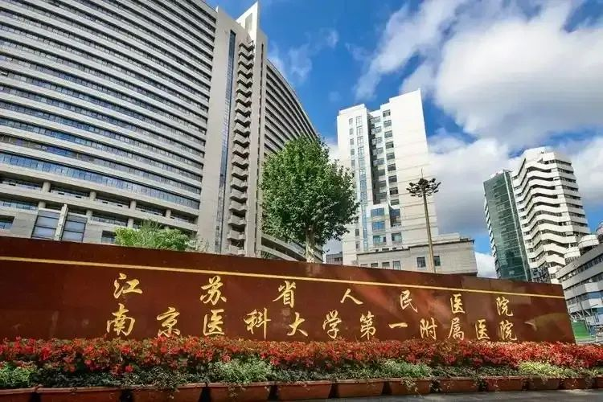

一篇题为：Alamandine attenuates hypertension and cardiac hypertrophy in hypertensive rats（交感神经活动减轻高血压大鼠的高血压和心肌肥厚）的论文在Amino Acids上发表，国际知名学术打假人Actinopolyspora biskrensis在Pupbeer网站上对论文提出质疑，该论文于2025年3月26日被撤回。通讯作者：Xiang-Qing Kong（音译：孔祥清），疑为南京医科大学第一附属医院二级教授，主任医师（二级），博士生导师，国之名医，享受国务院特殊津贴。国家百千万人才，首届全国创新争先奖状及全国五一劳动奖章获得者，江苏省333第一层次人才。

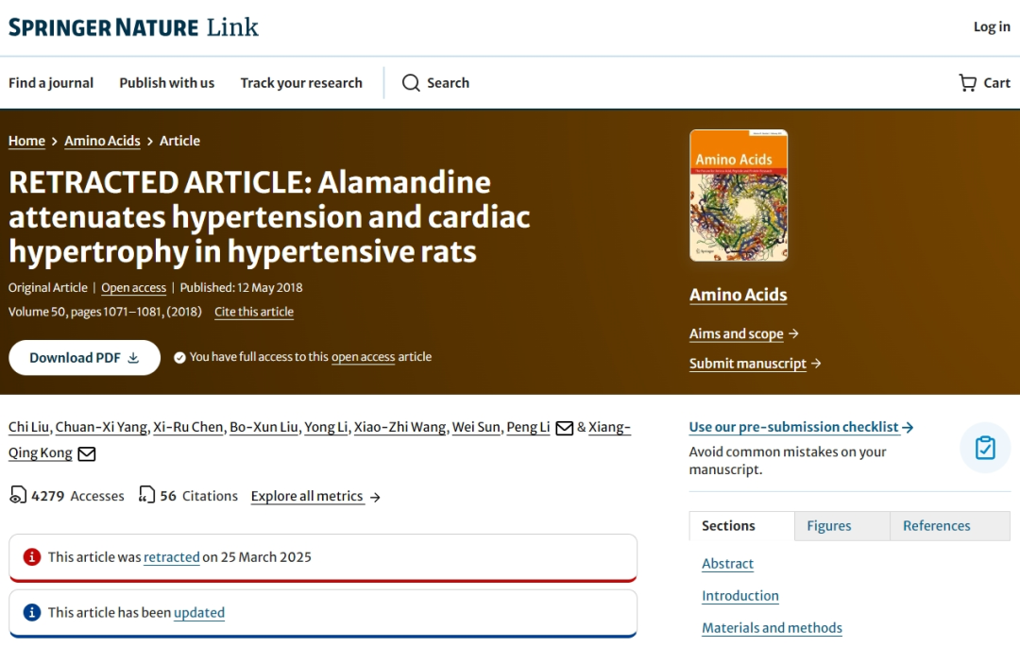

**论文信息：**

**作者：** Chi Liu; Chuan-Xi Yang; Xi-Ru Chen; Bo-Xun Liu; Yong Li; Xiao-Zhi Wang; Wei Sun; Peng Li; Xiang-Qing Kong

**机构：** 南京医科大学附属医院心内科

**摘要：** 口服肽芳烃的口服对大鼠具有抗高血压和抗纤维化作用。这项工作旨在确定皮下的阿拉曼丹注射会减轻高血压和心脏肥大，并在自发性高血压大鼠（SHR）中改善与高血压相关损伤的主要靶标的左心室（LV）的功能。在SHR和正常的大鼠体内检查了这一点，并受到6周皮下注射alamandine或盐水控制，以及在H9C2衍生的和原发性新生儿大鼠心肌细胞中，用血管紧张素（ANG）II治疗的原发性新生儿大鼠心肌细胞II用于模型心脏肥大。尾动脉血压测量和经胸超声心动图表明，在输注阿拉曼丁时，SHR中的高血压和LV功能受损。阿拉曼丁的给药还减少了SHR中心脏和肺的质量增长，抑制心肌细胞横截面区域扩张，并抑制心房纳二肽的mRNA水平和脑纳替肽的mRNA水平。在SHR心脏和用ANG II处理的心肌细胞中，Alamandine受体MAS相关G蛋白偶联受体的表达增加。Alamandine抑制了SHR和ANG II治疗的心肌细胞中心脏中蛋白激酶A（PKA）水平的增加。总之，本研究表明，阿拉曼丁给药可减轻高血压，减轻心脏肥大并改善LV功能。PKA信号传导可能参与了这些作用的基础机制。

**来源：** 施普林格·自然 期刊、PubMed期刊

**发布日期：** 2018年5月12日

**基金支持：** 国家自然科学基金[81400315,81627802,81570247]；江苏省六大人才高峰项目[2015-WSN-29]；江苏省高等学校重点学科建设项目（PAPD）

**DOI：** 10.1007/s00726-018-2583-x

**质疑信息：**

**Actinopolyspora biskrensis：**

一簇细胞似乎出现在图3B所示的两幅不同处理的图像中，然而周围区域并不相同，这表明这不是同一样本的两幅重叠图像。

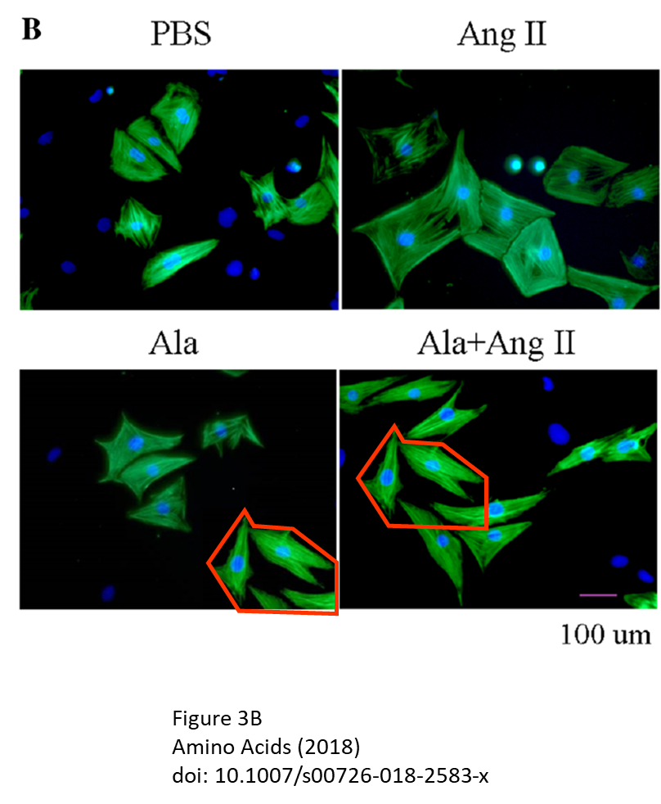

**撤稿信息：**

**Hoya camphorifolia：**

主编收回了这篇文章。出版后，对图中的一些数据提出了质疑，特别是:

图3b中Ala图像右下角的细胞群与Ala + Ang II图像左上角的细胞群高度相似；

图4B MrgD和6C PKA印迹看起来在泳道2和3之间的背景中具有垂直间断，而相应的GAPDH印迹看起来是连续的。

此外，图2A中SHR-盐水组的心脏图像似乎相对于其他三组被水平拉伸。

因此，主编不再相信所提供的数据。

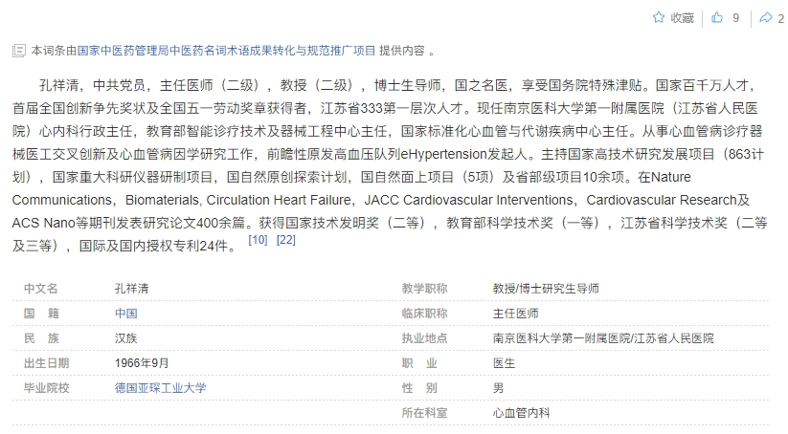

**参考信息：**

https://pubpeer.com/publications/73E4DCD4457A3B5C7691C4B697473A

https://link.springer.com/article/10.1007/s00726-018-2583-x?utm_source=cnki&utm_medium=affiliate&utm_content=meta&utm_campaign=DDCN_1_GL01_metadata

**声明：**本报道中的信息来自学术网站公开资料，我们对其准确性及完整性不做任何保证，仅供读者参考。如有任何建议或查重需求，欢迎与我们联系。